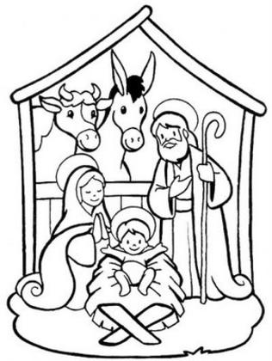
PARROCCHIA S. M. ASSUNTA Prà Palmaro

AVVENTO- NATALE di Solidarietà

Ha detto Papa Francesco:

Da dove nasce la moltiplicazione dei pani? La risposta sta nell’invito di Gesù ai discepoli «Voi stessi date…», “dare”, condividere. Che cosa condividono i discepoli? Quel poco che hanno: cinque pani e due pesci. Ma sono proprio quei pani e quei pesci che nelle mani del Signore sfamano tutta la folla. E sono proprio i discepoli smarriti di fronte all’incapacità dei loro mezzi, alla povertà di quello che possono mettere a disposizione, a far accomodare la gente e a distribuire – fidandosi della parola di Gesù - i pani e pesci che sfamano la folla. E questo ci dice che nella Chiesa, ma anche nella società, una parola chiave di cui non dobbiamo avere paura è “solidarietà”, saper mettere, cioè, a disposizione di Dio quello che abbiamo, le nostre umili capacità, perché solo nella condivisione, nel dono, la nostra vita sarà feconda, porterà frutto. Solidarietà: una parola malvista dallo spirito mondano!

RACCOLTA STRAORDINARIA di
GENERI ALIMENTARI

Sabato 30 Novembre - Domenica 1 Dicembre
MERENDINE e SUCCHI DI FRUTTA (piccoli)
per il servizio ai senza dimora

Sabato 7 – Domenica 8 Dicembre
RISO / TONNO

Sabato 14 – Domenica 15 Dicembre
OLIO di semi o di oliva

Sabato 21 – Domenica 22 Dicembre
PASTA di vario tipo

